嘉義縣豐山實驗教育學校111學年度第2學期校訂課程教學內容規劃表
年級 | 低年級 | 課程  設計者 | 楊淑媛 |  | 教學總節數 | 每週4節  共80節
年級  課程主題名稱 | 種菜樂 |  | 符合校訂課程類型 | 第一類 ⼞第二類 ⼞第三類 ⼞ 第四類
總綱  核心素養 | E-A2 具備探索問題的思考能力，並透過體驗與實踐處理日常生活問題。  E-C2具備理解他人感受，樂於與人互動，並與團隊成員合作之素養。  E-C3具備理解與關心本土與國際事務的素養，並認識與包容文化的多元性。 |  | 課程  目標 | - 對事物充滿好奇，會主動提問及找資料解惑。  - 在進行主題研究時能與人溝通、合作以達到團隊目標。  - 透過踏查探索在地素材，對自身所處的環境有所瞭解及認同。  - 反思餐桌上食物的營養、安全、文化等飲食教育，進而參與關心食物來源、生產方式、農村與環境等農業教育，培養健康的飲食習慣及農業知識。  - 透過種菜、說故事、繪畫、生活科技等方式展現，讓孩子具有自信心，並有積極參與的態度。  - 提升對於食材、飲食的認識，將相關知識與觀念帶回至餐桌(家庭)與家人分享，逐步強化家長對於食農教育的重視與認同。

教師發想圖像 | 教學架構 | 教學流程
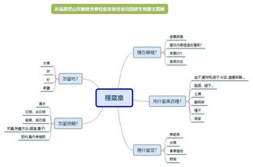 |  | 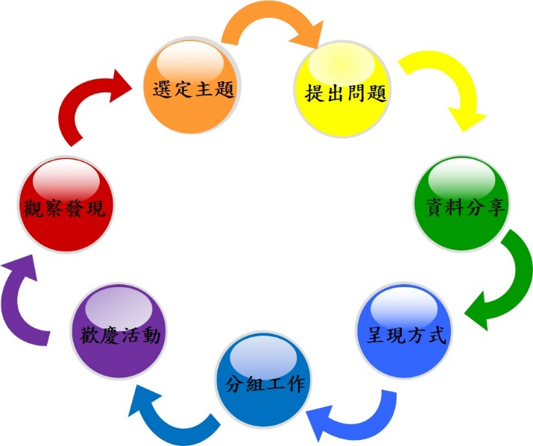

教學  進度 |  | 活動  名稱 | 教學活動 | 連結領域/議題 | (領綱)學習表現 | 自訂  學習內容 | 學習目標 | 表現任務 (評量內容) | 教學資源 | 節數
第(1)週  -  第(2)週 |  | 小小農夫  大大回憶 | - 揭示課程目標、模式：讓小小農夫，回憶一年多來種植農作與烹飪的回憶。 (回憶討論.檢討改進)  - 菜園巡視。  - 巡視後，討論需改進的地方或嘗試的新方法。  - 初步討論：需改進.更新的設備或流程等等。  - 整合討論結果。  - 討論須準備的工具 | 生活課程  國語 | 生1-I-1 探索並分享對自己及相關人、事、物的感受與想法1-I-3 省思自我成長的歷程，體會其意義並知道自己進步的情形與努力的方向。  2-I-2 觀察生活中人、事、物的變化，覺知變化的可能因素。 | 豐山實校附近的自然環境  觀察農作物  環境的探索與愛護。  A-I-1 生命成長現象的認識。  A-I-2 事物變化現象的觀察。 | - 菜園巡視，檢視能力。  - 發現問題。  - 討論並找到問題解決辦法。 | - 說出長時間以來課程進行狀況。  - 觀察.思考並說出可改進、更新的地方。  - 在同學面前分享自己觀察.發現的內容。  - 針對觀察提出新方法。  - 能將討論整合出來，紀錄需要準備之工具。 | 校園  菜園  大海報  便利貼  蠟筆/麥克筆  A4白紙 | 4
第(3)週  -  第(4)週 |  | 小小農夫  看世界 | - 回顧上週需改進.更新之地方。  - 觀看外國影片：孩子們的菜園農場(荷蘭的國民教育)  - 分享觀後感  - 討論影片中荷蘭的小朋友遇上的問題與得到的成就，並作出比較。  - 討論影片中哪部分可以學習並妥善運用  - 哪些事情是我們可以看完影片提早防範的。  - 紀錄影片、討論中學習到的新知。 | 生活課程  國語 | 國S-U-C2  了解他人想法與立場，學習溝通、相處之道，認知社會群體生活的重要性，積極參與、學習協調合作的能力，發揮群策群力的團隊精神  生2-I-4 在發現及解決問題的歷程中，學習探索與探究人、事、物的方法。  生活-E-C3  欣賞周遭不同族群與文化內涵的異同，體驗與覺察生活中全球關連的現象。 | B-I-1 自然環境之美的感受。  B-I-2 社會環境之美的體認。C-I-4 事理的應用與實踐。  C-I-5 知識與方法的運用、組合與創新 | - 用心觀看影片  - 分享觀後感  - 比較差異  - 紀錄學習到的新知 | - 專心觀看影片  - 在同學面前分享自己對於影片的觀察.發現。  - 討論影片中的菜園種植狀況。  - 觀察.思考並說出可學習、應用的地方。  - 能將討論整合出來，紀錄下來。  - 用繪圖、簡易文字進行紀錄。 | 電影《孩子們的菜園農場》、海報紙、彩色筆、A4紙 | 4
第(5)週  -  第(10)週 |  | 辛勤的小小農夫 | - 回顧巡視菜園發現的問題與上週影片中可供學習得的方式。  - 詢問有無同學針對問題可以回答，有則將答案用便利貼寫在問題旁邊(老師可幫忙寫)。若遇有爭議的回答則繼續留著待討論。  - 至圖書室查詢資料，將相關書籍挑選出來借回教室。  - 在學校與老師共讀書籍，或回家與家人共讀。  - 分享閱讀到的內容。  - 將閱讀到/聽到的內容畫/寫下來。  - 針對尚未解決的疑惑進行第二次的查詢資料：可能老師上網查詢資料與孩子分享。。  - 進行多次的農地調整，有些問題可能要透過實地觀察、實驗、操作……等等解決。  - 整理這幾週學習到的內容。  - 製作農地改善、進化紀錄本。  - 紀錄蔬果成長過程。  - 圍圈分享。 | 國語文  生活課程(藝術) | 國1-I-1  養成專心聆聽的習慣，尊重對方的發言  國2-V-2  討論過程中，能適切陳述自身立場，歸納他人論點並給予回應，達成友善且平等的溝通。  國6-V-5  運用各種寫作技巧，反覆推敲、修改以深化作品的內涵層次，提升藝術價值。生2-I-5運用各種探究事物的方法及技能，對訊息做適切的處理，並養成動手做的習慣。  生3-I-1願意參與各種學習活動，表現好奇與求知探究之心。 | Be-V-3  在學習應用方面，以簡報、讀書報告、演講稿、會議紀錄、劇本、小論文、計劃書、申請書等格式與寫作方法為主。  C-I-3探究生活事物的方法與技能。  D-I-4 共同工作並相互協助。 | - 針對面臨的問題進行討論與操作。  - 將問題記錄下來。  - 至圖書室查詢切合主題的資料。  - 閱讀書籍並分享。  - 將閱讀/聽到的內容記錄下來。  - 製作觀察紀錄本。 | - 將問題分類、統整。  - 進入圖書室保持安靜。  - 依照圖書室規定借閱書籍。  - 與家人/老師或自行閱讀書籍。  - 分享書籍的內容並做紀錄。  - 統整已解決的問題。  - 思考未解決問題的解決方式。 | 菜園  種植工具  大海報  便利貼  蠟筆/麥克筆  圖書室  網路資源  雲彩紙  白紙 | 12
第(11)週  -  第(14)週 |  | 升級專業小小農夫 | - 繼續於菜園上實際操作前幾週討論出來的辦法。  - 請專業農夫教學。  - 向專業農夫分享實作上的問題。  - 獲得專業知識與操作建議。  - 記錄下解決辦法。  - 討論要參訪的戶外農場或農業專業發展地區。  - 討論、整理、紀錄戶外參訪時想提出的問題。  - 參訪戶外農業專業地區。  - 分享戶外參訪的見聞。  - 討論想以戶外參訪地的哪些方式進行新的種植方式。  - 討論在地環境有什麼作物能種植(以尚未種植過的作物為主)  - 持續操作農作物種植。  - 紀錄蔬果成長過程。  - 滾動式調整農作物種植的操作模式。  - 圍圈分享。 | 生活(藝術)  國語文 | 國-E-A3  運用國語文充實生活經驗，學習有步驟的規劃活動和解決問題，並探索多元知能，培養創新精神，以增進生活適應力  生7-I-2傾聽他人的想法，並嘗試用各種方法理解他人所表達的意見。  生7-I-4能為共同的目標訂定規則或方法，一起工作並完成任務。  生7-I-5透過一起工作的過程，感受合作的重要性。  國1-Ⅰ-1 養成專心聆聽的習慣，尊重對方的發言。  國2-Ⅰ-3 與他人交談時，能適當的提問、合宜的回答，並分享想法。 | D-I-4 共同工作並相互協助。  F-I-1 工作任務理解與工作目標設定的練習。  F-I-2 不同解決問題方法或策略的提出與嘗試。 | - 藉由觀察、分享來引起學生發現問題，解決問題的自發性。  - 帶學生參訪讓學生體驗了解農業的博大精深。  - 農友分享自身經驗，史學生與目前經驗產生共鳴。  - 記錄、分享觀察的內容  。 | - 整理前幾週的學習內容。  - 在工作過程中，願意協助他人或尋求他人協助。  - 嘗試將自己的感受或想法，以某種創作形式表現並能修正。  - 能將學習內容分享給大家。  - 能尊重發言人並適時回應。  - 專心聆聽農友分享，並做筆記。  - 能提出問題。  - 收集參訪地點資料。  - 出外參訪遵守行前守則。 | 種植工具  菜園  專業農夫  農改所  紙  彩色筆  紀錄本 | 6
第(15)週  -  第(18)週 |  | 農作物大變身 | - 持續農作。  - 收成農作物。  - 農作物如何料理。  - 查詢料理方式(詢問家人、查詢網路媒體……)  - 開始料理  - 品嘗料理  - 每次料理後檢討修正改善。  - 紀錄料理食譜。  - 飲食與身體健康  - 圍圈分享。 | 生活課程(自然) | 1-I-1探索並分享對自己及相關人、事、物的感受與想法。  2-I-1以感官和知覺探索生活中的人、事、物，覺察事物及環境的特性。  2-I-4在發現及解決問題的歷程中，學習探索與探究人、事、物的方法。生7-I-4能為共同的目標訂定規則或方法，一起工作並完成任務。  生7-I-5透過一起工作的過程，感受合作的重要性 | F-I-4 對自己做事方法或策略的省思與改善。  A-I-2 事物變化現象的觀察。 | - 與家人分享種植成果。  - 收集資料。  - 基礎烹煮能力。  - 討論活動中遇上的問題。  - 解決問題的能力。  - 將觀察的內容進行分類。  - 記錄、分享觀察的內容。  - 飲食如何影響身體健康。 | - 能針對前幾周的研究進行回顧並說出想法。  - 專心聆聽農友分享，並做筆記。  - 能提出問題。  - 在同學面前分享自己觀察的內容。  - 說出觀察內容分類的依據。  - 針對主題提出好奇與疑惑。  - 說出飲食對身體的影響。 | 菜園  各式食材  烹飪工具  大海報  便利貼  蠟筆/麥克筆  紀錄本 | 8
第(19)週  -  第(20)週 |  | 歡慶 | - 討論最近種植狀況。  - 確認各式農作物的產出。  - 討論呈現方式  - 練習成果呈現。  - 歡慶週。  - 整學期回顧與分享。 | 國語文  生活課程(藝術) | 國2-Ⅰ-3 與他人交談時，能適當的提問、合宜的回答，並分享想法。  生2-I-4在發現及解決問題的歷程中，學習探索與探究人、事、物的方法。  生2-I-5運用各種探究事物的方法及技能，對訊息做適切的處理，並養成動手做的習慣。  生3-I-1願意參與各種學習活動，表現好奇與求知探究之心。生7-I-5透過一起工作的過程，感受合作的重要性。 | D-I-3 聆聽與回應的表現。  C-I-3探究生活事物的方法與技能。  D-I-4 共同工作並相互協助。 | - 成果展討論  - 籌備  - 與夥伴討論並修正。  - 歡慶呈現。  - 回顧整學期所學。 | - 整理前幾週的學習內容。  - 討論歡慶的呈現方式。  - 在工作過程中，願意協助他人或尋求他人協助。  - 嘗試將自己的感受或想法，以某種創作形式表現。  - 回顧整學期所學並說出自己表現好及需改進的部分。  - 說出對於特色課程的看法。 | 各式食材  烹飪工具  投影設備  麥克風 | 4
16
教材來源 |  |  | 自編教材

